MACIEJ TOMASZEWSKI 18.05.2020

Temat: WYKONANIE ZAPIEKANEK


PODCZAS ZAJĘĆ KULINARNYCH PAMIĘTAJCIE O ZACHOWANIU ZASAD HIGIENY I BEZPIECZEŃSTWA

Domowe zapiekanki z bagietki, czyli jaka bułka najlepsza?
Tradycyjnie zapiekanki przygotowuje się na bagietce, pszennej bułce typu kajzerka lub bułce wrocławskiej, jednak chleb czy inne zalegające w kuchennej szafce pieczywo także możemy wykorzystać w ten sposób. Świetne zapiekanki można również przygotować na chlebie żytnim. Jeśli chcemy zaserwować zapiekankę w wersji fit, zwykłą bagietkę zamieńmy na bułkę z dodatkiem ziaren, a ser i pieczarki na kolorowe warzywa z dodatkiem sera feta.

Domowe zapiekanki z serem mozzarella, pomidorami i bazylią – przepis
Składniki / na 2 porcje:
- Bezglutenowa Bułka Wyborowa
- 2 łyżki oliwy z oliwek
- 2 kulki sera mozzarella
- 2 pomidory
- sól, pieprz
- suszone oregano
- kilka liści świeżej bazylii
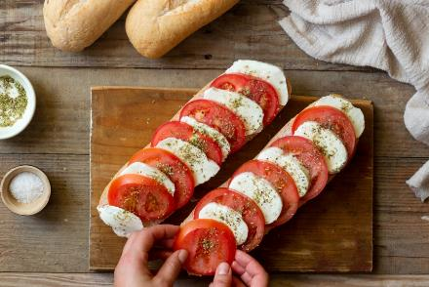
Sposób wykonania:
Bułkę przekroić na pół i skropić oliwą. Mozzarellę pokroić na plastry. Pomidora pokroić na plastry.
Na bułkach ułożyć na przemian plastry mozzarelli i pomidora. Posypać solą, pieprzem i suszonym oregano.
Wstawić do piekarnika nagrzanego do 200 stopni C na ok. 8 min, aż ser się roztopi.

Przepis na zapiekanki z pieczarkami i serem
Składniki / na 3 porcje:
- Bagietka
- 2 średnie cebule
- 500 g pieczarek
- 2 łyżki masła
- sól
- sporo świeżo zmielonego czarnego pieprzu
- 150 g startego żółtego sera
- do podania: ketchup

Sposób wykonania:
Bagietkę przekroić wzdłuż na pół, następnie każdą połówkę na 3 części. Cebulę pokroić w drobną kostkę, pieczarki na plasterki.
Na patelni rozgrzać masło i dodać cebulę. Smażyć przez 5 minut, aż się zeszkli. Następnie dodać pieczarki i smażyć jeszcze 10-15 minut, aż pieczarki się zrumienią i odparuje z nich woda. Doprawić solą i sporą ilością czarnego pieprzu. Do pieczarek można też dodać inne przyprawy, jak słodka mielona papryka czy suszony tymianek.
Gotowy farsz ułożyć na kawałkach bagietki. Posypać startym żółtym serem. Piec w piekarniku nagrzanym do 190 stopni C, przez ok. 10 minut, aż ser się roztopi. Polać ketchupem i podawać.
ROBIĄC ZAPIEKANKI MOŻECIE UŻYĆ PRODUKTÓW , KTÓRE LUBICIE.
MAM DLA WAS JESZCZE KILKA PROPOZYCJI SOSÓW DO ZAPIEKANEK, NIE ZAWSZE MUSI TO BYĆ TYLKO KETCHUP
SOS CZOSNKOWY
Do przygotowania czosnkowego sosu potrzebujesz:
- 2 główki czosnku (ważne, by był to czosnek polski),
- 200 g majonezu,
- 150 g jogurtu naturalnego,
- 2 łyżeczki musztardy (najlepiej sprawdzi się dijon),
- sól, pieprz, suszone oregano

SOS MAJONEZOWY
Składniki:
5 łyżek majonezu
1 łyżeczka ziół prowansalskich
1 łyżka tymianku
1 łyżeczka bazylii
1 łyżeczka słodkiej papryki
Sól
Pieprz

OSTRY SOS

Składniki:
- Ketchup pikantny
- ostra papryka
- sól
- pieprz ceyene ( chili)
- sos tabasco 3 krople

